ZAKAJ IZBRATI NEOBVEZNI IZBIRNI PREDMET TEHNIKA?  Zato ker:  ♦ predmet TEHNIKA ponuja  veliko možnosti za kreativnost  učencev,  ♦ izdelajo uporabne, zabavne  izdelke,  ♦ želimo, da bi bili naši učenci tudi  kasneje domiselni in praktični pri  opremljanju svojega doma,  ♦ si pri tem predmetu zelo razvijajo  ročne spretnosti,  ♦ želimo, da nekateri med njimi  najdejo tudi izziv v tehniških  poklicih.  Nekateri poklici so zelo iskani in  so zato smiselna odločitev glede  na situacijo v državi. |  |  | Papirna gradiva  Vse fotografije: arhiv OŠ  Osnovna šola heroja Janeza Hribarja  Cesta Notranjskega odreda 32  1386 Stari trg pri Ložu  tel: 01 707 12 50, fax: 01 707 12 60  os.h-janeza-hribarja@guest.arnes.si |  |  | Umetne snovi  TEHNIKA  - Neobvezni izbirni predmet
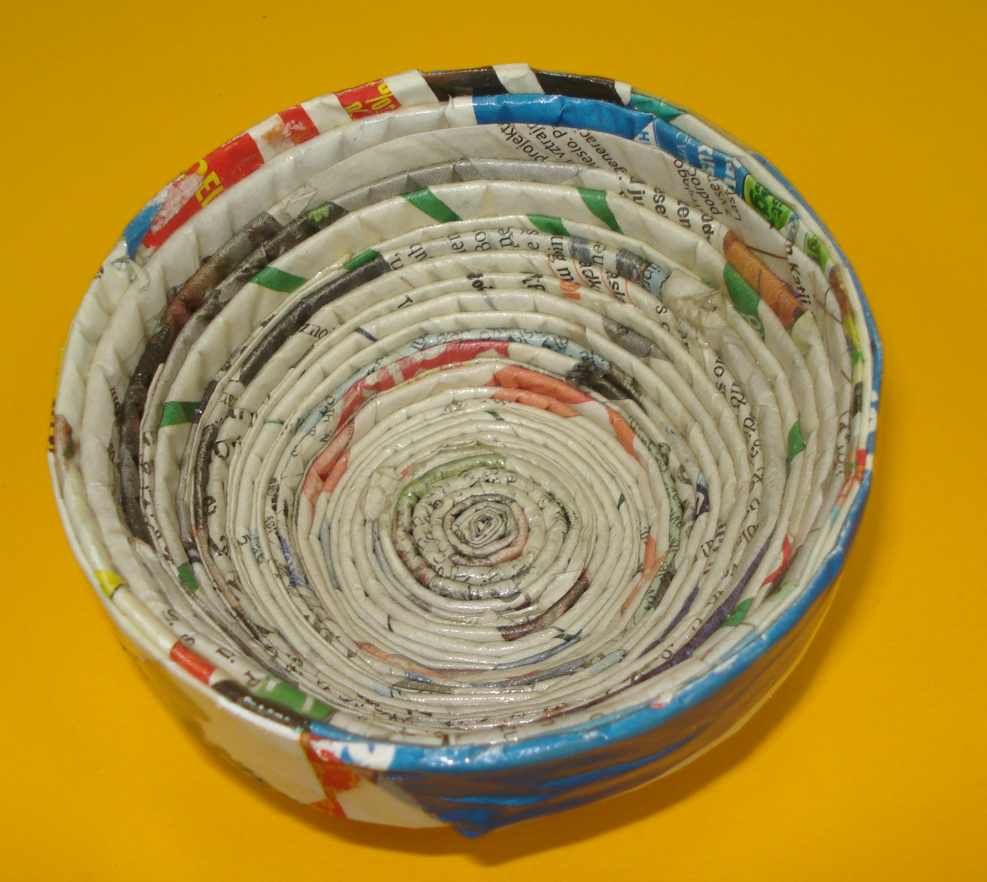  Papirna gradiva  V s e b i n a  n e o b v e z n e g a  i z b i r n e g a  p r e d m e t a  T E H N I K A :  • papirna  gradiva,  • les  • umetne snovi,  • konstrukcije,  • izbirne vsebine. |  |  | Pri neobveznem izbirnem predmetu učenci:  ⇒ spoznajo namen in pomen  tehničnih predmetov,  ⇒ opazujejo in ugotavljajo lastnosti  gradiv,  ⇒ ob izdelavi izdelkov (papirna  gradiva, les, umetne snovi)  pridobivajo znanje in razvijajo  ročne spretnosti,  ⇒ oblikujejo ideje za svoj izdelek  (ob tem ugotavljajo prednosti in  slabosti idej),  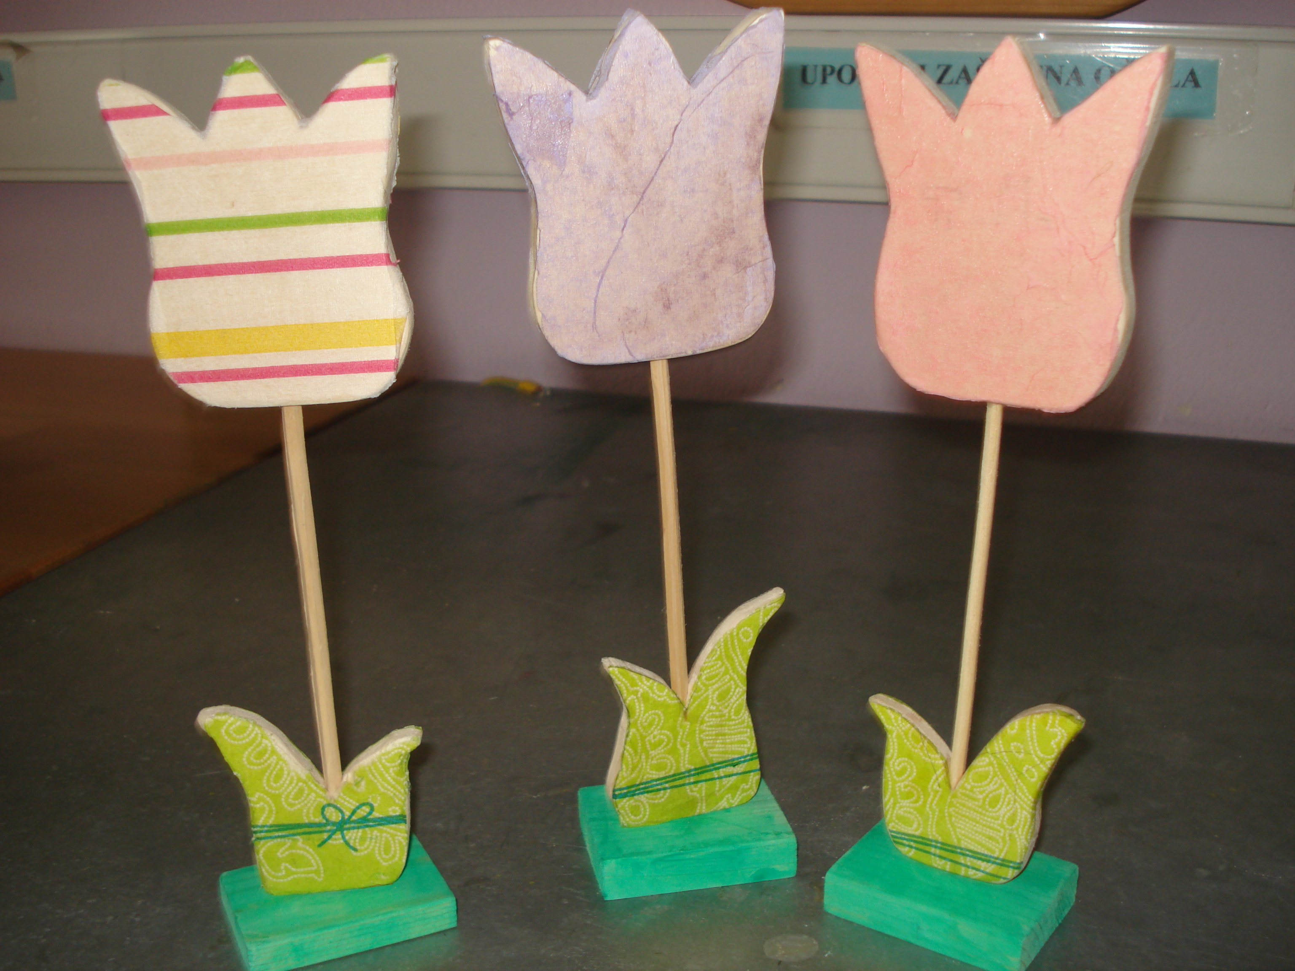  Les |  |  | 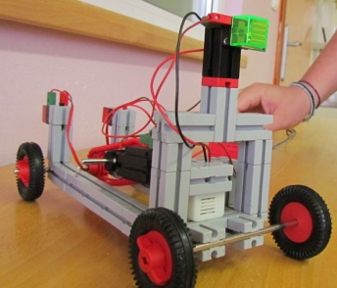  Konstrukcije  ⇒ načrtujejo potek dela, izberejo  gradiva, orodje in stroje s  katerimi varno izdelujejo  predmete,  ⇒ krepijo pozitivno samopodobo,  ⇒ razvijajo sposobnost opazovanja  in predstavljanja  tehničnih pojavov in naprav,  ⇒ upoštevajo pravila varnosti pri  delu,  ⇒ ob delu gojijo sodelovanje v  skupini, odgovornost,  ekonomičnost ter natančnost in  red.

